БЕЛОРУССКИЙ ГОСУДАРСТВЕННЫЙ УНИВЕРСИТЕТ

Факультет прикладной математики и информатики

Лабораторная работа № 3

Интерполяционный многочлен Ньютона

Вариант 14

Выполнила

Терлиженко Ирина
2 курс 3 группа

Преподаватель

Будник А.М.

Постановка задачи
Даны значения функции 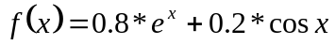 в узлах интерполирования.
1) 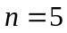
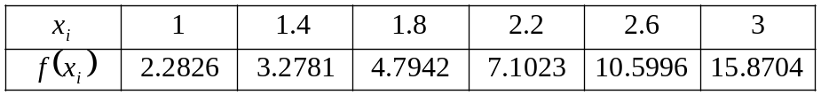
2) 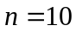
- Построить многочлен Ньютона 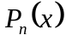 по значениям функции в заданных узлах интерполирования.
- Вычислить значение в точках 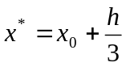, 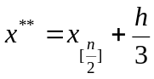, 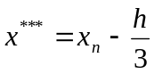, 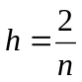.
- Провести анализ результатов.
Теория

Рассмотрим многочлен Лагранжа , построенный по узлам , 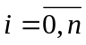, 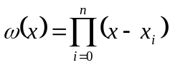.
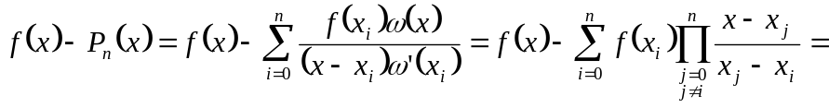
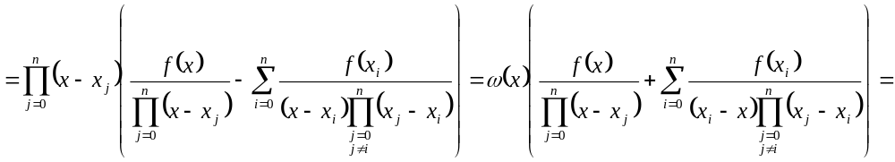
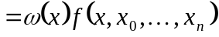.
Таким образом,
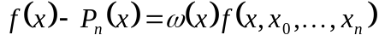. (1)
Обозначим 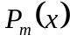 многочлен Лагранжа степени , построенный по точкам 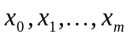.
. (2)
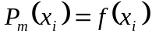, 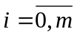, 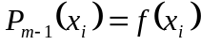, 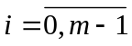.
Рассмотрим 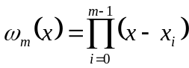.
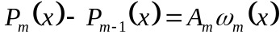.
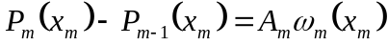.
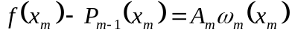.
(1)  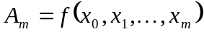.
.
(2) . (3)
(3) – интерполяционный многочлен Ньютона.
Так как интерполяционный многочлен единственный, то справедлива оценка, полученная для многочлена Лагранжа.
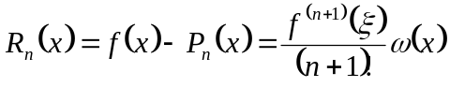.
- : .
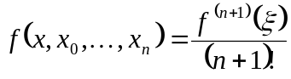.

Листинг

Вычисление функции .

template <typename T>
T f (T x)
{
return 0.8 * exp(x) + 0.2 * cos(x);
}

Формирование таблицы разделённых разностей.

template <typename T>
void createMatrix (int n, T** rr, T* x, T* fx)
{
for (int i = 0; i <= n; ++i)
rr[i][0] = fx[i];
for (int j = 1; j <= n; ++j)
for (int i = 0; i <= n - j; ++i)
rr[i][j] = (rr[i+1][j-1] - rr[i][j-1]) / (x[i+j] - x[i]);
}

Вычисление многочлена Ньютона по узлам интерполирования и матрице разделённых разностей.

template <typename T>
T P (T x, int n, T* xn, T** rrn)
{
T res = 0, add;
for (int i = 0; i < n; ++i)
{
add = rrn[0][i];
for (int j = 0; j < i; ++j)
add *= (x - xn[j]);
res += add;
}
return res;
}

Вычисление истинной погрешности.

template <typename T>
T findRealResidual (T x, T px)
{
return f(x) - px;
}

Вычисление теоретической погрешности.

template <typename T>
T findTheoreticalResidual (T x, int n, T* xn, T** rrn)
{
rrn[n+1][0] = f(x);
for (int i = 1; i <= n+1; ++i)
rrn[n-i+1][i] = (rrn[n-i+2][i-1] - rrn[n-i+1][i-1]) / (x - xn[n-i+1]);
T w = x - xn[0];
for (int i = 1; i <= n; ++i)
w *= (x - xn[i]);
return abs(w * rrn[0][n+1]);
}

Результаты

1)

Таблица разделённых разностей.

2.28269 2.48867 1.62705 0.706386 0.205254 0.0494621
3.27815 3.79031 2.47472 1.03479 0.304178
4.79428 5.77008 3.71647 1.52148
7.10231 8.74326 5.54224
10.5996 13.177
15.8704

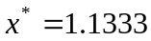, 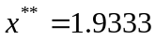, 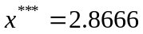.

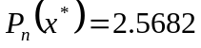, 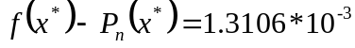, 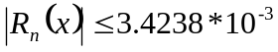
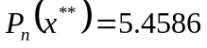, 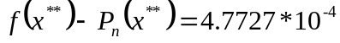, 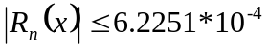
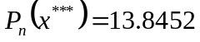, 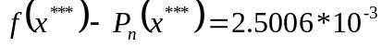,

2)

Таблица разделённых разностей.

2.28269 2.2294 1.29636 0.523649 0.137484 0.0284792 5.56669е-3 9.17969е-4 1.20531е-4 1.44485e-5 1.67891e-6
2.72857 2.74794 1.61055 0.633637 0.165963 0.0351592 6.85185е-3 1.11082е-3 1.46539е-4 1.78063e-5
3.27815 3.39216 1.99074 0.766407 0.201123 0.0433814 0.00840699 0.00134528 0.00017859
3.95659 4.18846 2.45058 0.927305 0.244504 0.0534698 0.0102904 0.00163102
4.79428 5.16869 3.00696 1.12291 0.297974 0.0658183 0.0125738
5.82802 6.37148 3.68071 1.36129 0.363792 0.0809069
7.10231 7.84376 4.49748 1.65232 0.444699
8.67106 9.64275 5.48887 2.00808
10.5996 11.8383 6.69372
12.9673 14.5158
15.8704

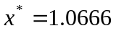, 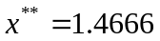, 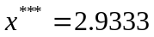.

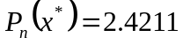, 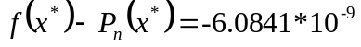, 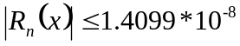
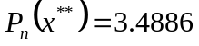, 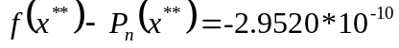, 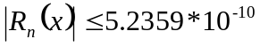
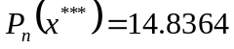, 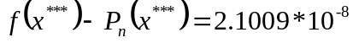, 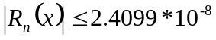

В случае с большим количеством узлов интерполирования получаем более точные результаты. Реальная погрешность многочлена Ньютона больше, чем многочлена Лагранжа, однако теоретическая оценка даёт лучшие результаты, чем аналогичная построенная для метода Лагранжа. Это происходит из-за того, что верхняя граница оценки вычисляется более точно, так как нет необходимости дополнительно оценивать 

